МГТУ им. Н.Э.БАУМАНА

Анализ установившихся и переходных режимов в линейных электрических цепях.
 | Ф.И.О. | дата | подпись | КР | ИУ10-42
Выполнил | Рябинин А.М. |  |  | КР | ИУ10-42
 |  |  |  |  | Вариант 12 (Б)
Проверил | Степанов А.В. |  |  | КР | Вариант 12 (Б)

Содержание:
Содержание…………………………………………………………………………. |  | с.2
Техническое задание………………………………………………………………. |  | с.3
Расчет источника гармонических колебаний………………………………….. |  | с.6
 | Определение всех токов, показаний вольтметра и амперметра электромагнитной системы…………………. | с.6
 | Баланс мощностей……………………………………………. | с.8
 | Мгновенные значения тока и напряжения первичной обмотки трансформатора Т1 и их волновая диаграмма. | с.8
 | Расчет ИГК методом эквивалентного источника напряжения относительно первичной обмотки трансформатора………………………………………………. | с.9
 | Определение индуктивностей и взаимных индуктивностей………………………………………………... | с.10
Расчет четырехполюсника………………………………………………………... |  | с.11
 | Расчет токов и напряжений методом входного сопротивления, векторные диаграммы токов и напряжений…………………………………………………….. | с.11
 | Определение мгновенных значений u_{вх}, i_{вх} и u_{вых}, фазового сдвига между входным и выходным напряжением, а также отношения их действующих значений……………………………………………………….. | с.12
 | Определение реактивного сопротивления, которое необходимо подключить к выходным зажимам четырехполюсника, чтобы u_{вх} и i_{вх} совпадали по фазе…. | с.13
 | Определение передаточных функций…………………….. | с.15
 | Амплитудно- и фазочастотные характеристики, определение u_{вых} при заданном u_{вх}………………………... | с.15
 | Построение годографа………………………………………. | с.17
Расчет установившихся значений напряжений и токов в электрических цепях при несинусоидальном воздействии……………………………………. |  | с.18
 | Расчет i_{вх} и u_{вых} частотным методом, представив входное напряжение 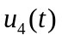в виде ряда Фурье…………… | с.18
 | Построение графиков напряжения и тока………………… | с.20
 | Определение действующих значений несинусоидальных токов, активной мощности, реактивной мощности, коэффициента формы кривых… | с.23
 | Эквивалентные синусоиды………………………………….. | с.24
Расчет переходных процессов классическим методом……………………… |  | с.25
 | Переходная и импульсная характеристика для входного тока и выходного напряжения…………………... | с.25
 | Расчет входного тока и выходного напряжения…………. | с.27
 | Расчёт напряжения на выходе и входного тока в квазиустновившемся режиме на интервале 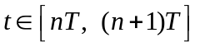 методом «припасовывания»…………… | c.29
Список литературы…………………………………………………………………. |  | с.34

Техническое задание.
- Расчет источника гармонических колебаний (ИГК).
  - Определить все токи, показания вольтметра и амперметра электромагнитной системы.
  - Составить и рассчитать баланс мощностей.
  - Записать мгновенные значения тока и напряжения первичной обмотки трансформатора ТР и построить их волновую диаграмму.
  - Представить исходную схему ИГК относительно первичной обмотки трансформатора эквивалентным источником (напряжения или тока). Определить его параметры и значение тока в первичной обмотке трансформатора. Сравнить значение тока со значением, полученным в п.1.1.
  - Определить значения M₂₈, M₂₉, L₈, L₉ ТР из условия, что индуктивность первичной обмотки L₂ известна, U₁=5В, U₂=10В, а коэффициент магнитной связи обмоток k следует выбрать самостоятельно из указанного диапазона: 0,5<k<0,95.
- Расчет четырехполюсника.
  - Рассчитать токи и напряжения методом входного сопротивления (или входной проводимости), построить векторную диаграмму токов и напряжений.
  - Записать мгновенные значения u₁=u₃=u_{вх}, i_{вх} и u_{вых}, определить сдвиг по фазе между выходным и входным напряжениями, а также отношение их действующих значений.
  - Определить, какое реактивное сопротивление нужно подключить к выходным зажимам четырехполюсника, чтобы u_{вх} и i_{вх} совпадали по фазе. Если при заданных значениях элементов схемы не удается получить требуемый результат (это должно быть теоретически обосновано), то для его достижения следует подключить реактивное сопротивление к входным зажимам параллельно четырехполюснику. В обоих случаях при этом необходимо определить входное сопротивление (проводимость), входной ток и добротность колебательного контура. Сравнить полученные результаты с полученными в п. 2.1.
  - Определить передаточные функции W(s)=U_{вых}(s)/U_{вх}(s), W(jω)=U_{вых}/U_{вх}.
  - Определить и построить амплитудно- и фазочастотные характеристики. Используя частотные характеристики, определить u_{вых} при заданном u_{вх}. Сравнить этот результат с полученным в п. 2.2.
  - Построить годограф – линию семейства точек комплексной передаточной функции при разных частотах в диапазоне частот от 0 до ∞ на комплексной плоскости.
- Расчет установившихся значений напряжений и токов в электрических цепях при несинусоидальном воздействии.
Переключатель Кл перевести в положение 2 (см. рис. 2) в момент времени, когда входное

напряжение u₃(t)=0, du₃/dt>0, т.е. в момент начала положительного импульса напряжения

u₄(t). Это условие будет выполнено при равенстве аргумента входного напряжения
(ωt+ψ_{u3})=2kπ, где k=0, 1, 2, 3, …

  - Рассчитать законы изменения тока i_{вх}(t) и напряжения u_{вых}(t) частотным методом, представив напряжение u_{вх}(t)=u₄(t) в виде ряда Фурье до 5-й гармоники: u’_{вх}(t)=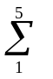(4U_{m}/kπ)sin kωt, где k – целое нечетное число.
  - Построить графики u_{вх}(t), 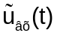, i_{вх}(t), u_{вых}(t) в одном масштабе времени один под другим, где , i_{вх}(t) и u_{вых}(t) – суммарные мгновенные значения.
  - Определить действующие значения несинусоидальных токов и напряжений из расчетов п. 3.1, полную (кажущуюся) мощность, а также активную мощность, потребляемую четырехнолюсником, реактивную мощность, коэффициенты формы кривых , i_{вх}(t), u_{вых}(t).
  - Заменить несинусоидальные кривые u’_{вх}(t), i_{вх}(t) эквивалентными синусоидальными.
- Расчет переходных процессов классическим метотом.
  - Определить и построить переходную и импульсную характеристики цепи для входного тока и выходного напряжения. Показать связь этих характеристик с передаточными функциями, с АЧХ.
  - Рассчитать и построить графики изменения тока i_{вх} и напряжения u_{вых} четырехполюсника при подключении его к клеммам с напряжением u₄(t) в момент времени t=(2kπ - ψ_{u3})/ω с учетом запаса энергии в элементах цепи от предыдущего режима:
- на интервале t [0₊, T], где T – период изменения напряжения u₄;
- с использованием ЭВМ на интервале t [0₊, nT], где n – количество периодов, при котором наступает квазиустановившийся режим. Построить u_{вых}, i_{вх} в интервале t [nT, (n+1)T]. Сравнить графики u_{вых}(t), i_{вх}(t) с соответствующими в п.3.2., сделать выводы.
  - Рассчитать и построить графики напряжения на выходе u_{вых}(t) и на емкостях, а также токи на входе i_{вх}(t) и в индуктивностях в квазиустановившемся режиме на интервале t [nT, (n+1)T] методом припасовывания. Сравнить результаты с полученными в п. 3.1 и п.4.2.б.

Вариант задания :
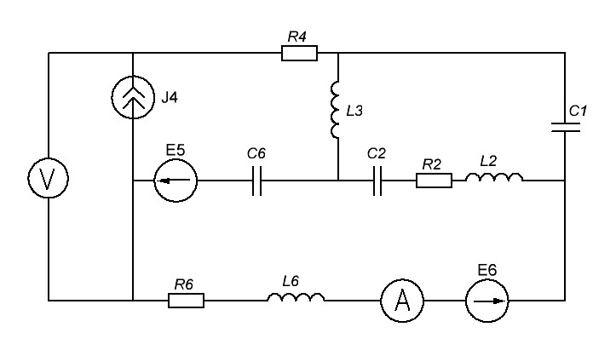
Рис. 1. Схема источника гармонических колебаний.
Исходные данные:
J₄ | -4j | A
e₅ | 600sin(10³t-135) | В
e₆ | 1000sin(10³t+45) | В
C₁ | 10 | мкФ
R₂ | 100 | Ом
L₂ | 250 | мГн
С₂ | 4 | мкФ
L₃ | 100 | мГн
R₄ | 50 | Ом
С₅ | 20/3 | мкФ
R₆ | 150 | Ом
L₆ | 100 | мГн
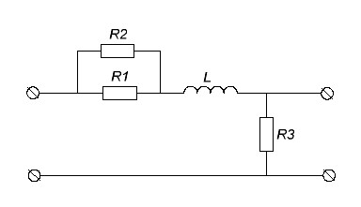
Рис. 2. Схема четырёхполюсника.
Исходные данные:
R₁ | 8 | Ом
R₂ | 300 | Ом
R₃ | 15 | Ом
1. Расчет источника гармонических колебаний (ИГК).
1.1. Эквивалентный источник напряжения.
Переход в комплексную форму:
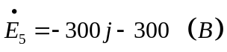
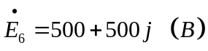

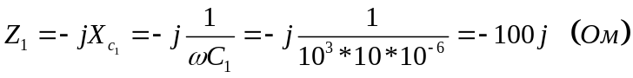
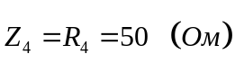
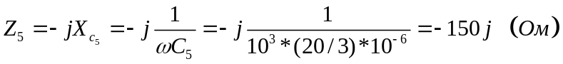

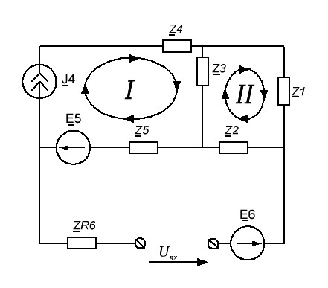
Рис. 3. Схема ИГК для метода эквивалентного генератора.
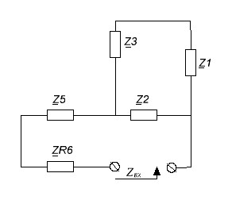
Рис. 4. Схема нахождения Z_{вх} для метода эквивалентного генератора.

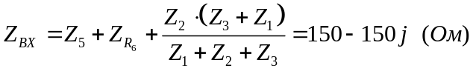
Находим U_{xx.} , используя метод контурных токов:
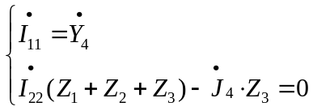
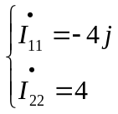
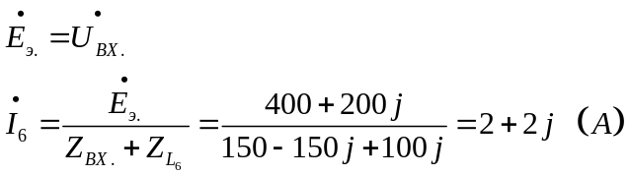
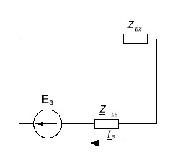
Рис. 5. Представление схемы ИГК относительно первичной обмотки трансформатора эквивалентным источником напряжения.
1.2. Мгновенные значения токов и напряжений.
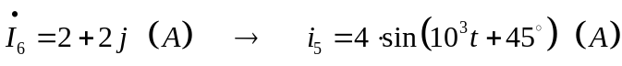
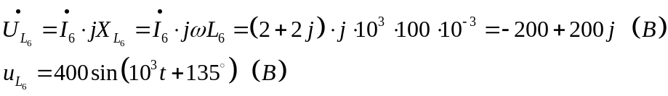
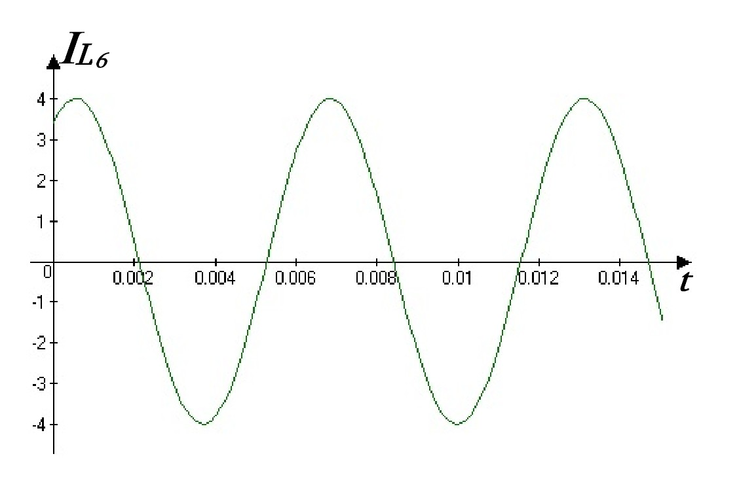
Рис. 6. График 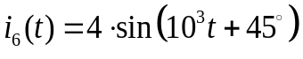
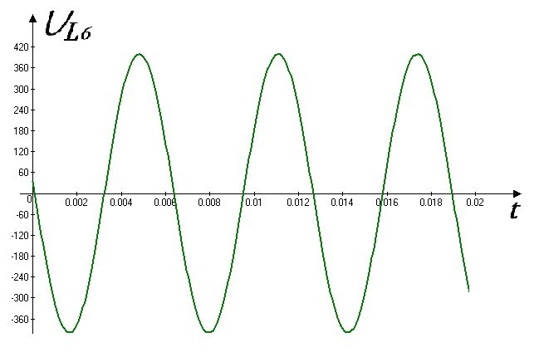
Рис. 7. График 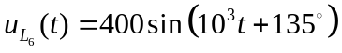

1.3. Расчет магнитной связи.

Выбираем k = 0,6

2 Расчет четырехполюсника.
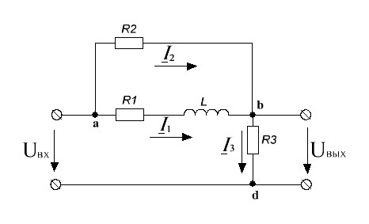
рис.8. Схема четырехполюсника
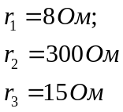
2.1.Расчёт параметра и индуктивного элемента.
Из условия, что постоянная времени цепи равна периоду входного воздействия:
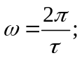
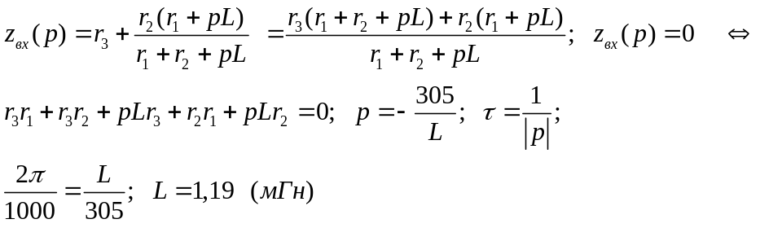
2.2.Расчёт токов и напряжений в схеме четырехполюсника.
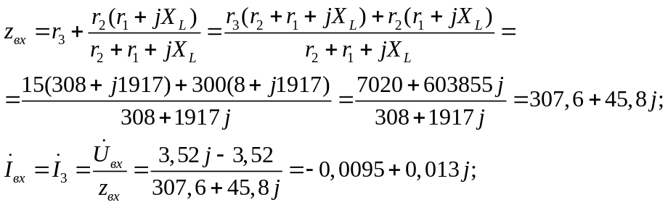
;
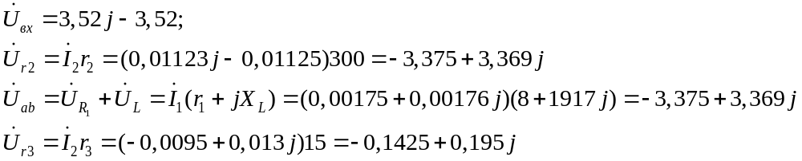
2.3.Мгновенные значения токов и напряжений
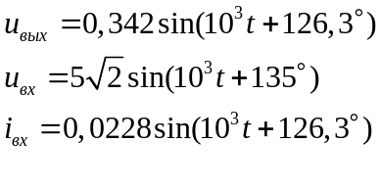
Сдвиг по фазе выходного напряжения относительно входного :
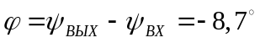

Отношение действующих значений напряжений :
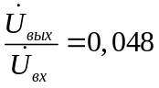

2.4.Передаточные функции
Определим передаточную функцию:

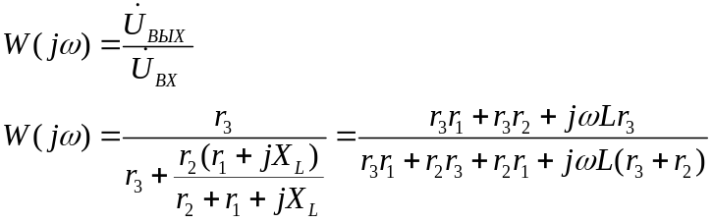

2.5 АЧХ и ФЧХ
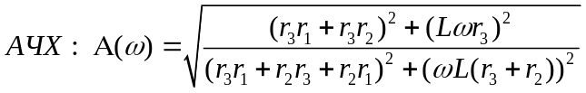
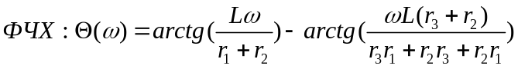
Строим графики АЧХ и ФЧХ :
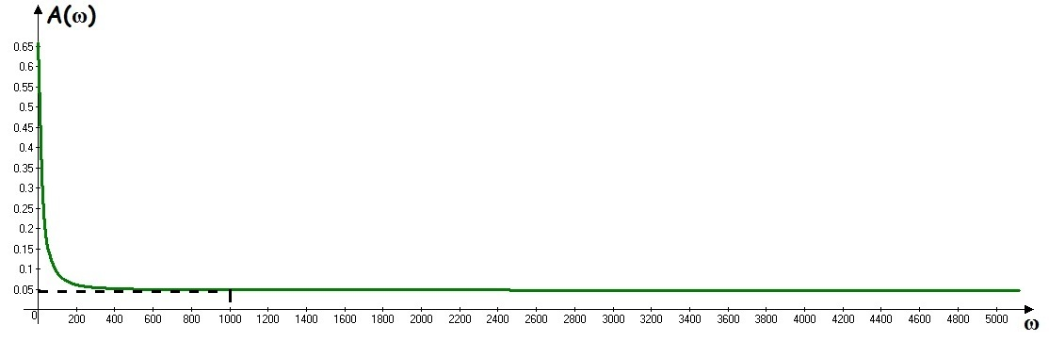
рис.9 Амплитудно-частотная характеристика.

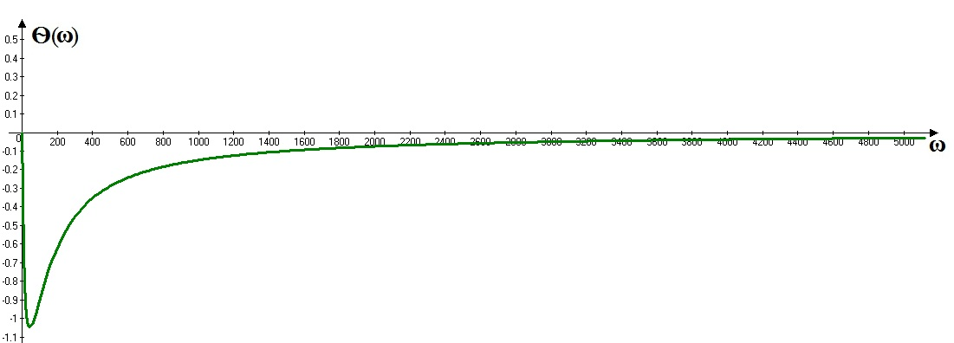
рис.10 Фазо-частотная характеристика.
Годограф:
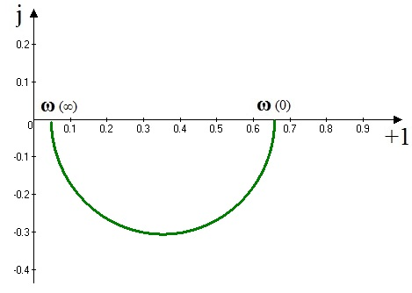
рис.11
3 Расчет резонансных режимов.
3.1.Определение параметра емкостного элемента:
Определим реактивное сопротивление 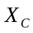, которое необходимо включить в схему, чтобы 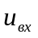и 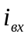совпадали по фазе. (см. рис. 12 ниже)
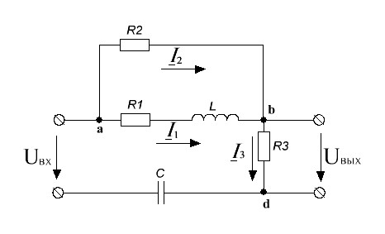
рис.12.

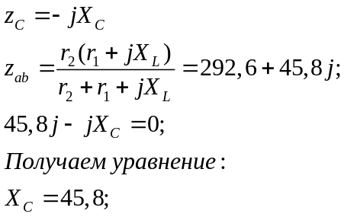
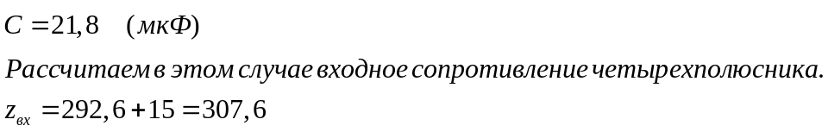
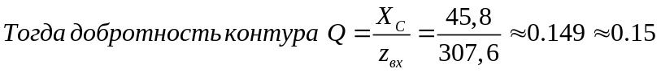
ток при резонансе:
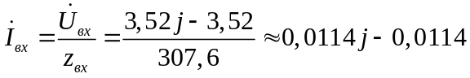
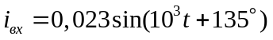
3.2.Построим АЧХ, ФЧХ; 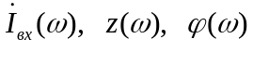
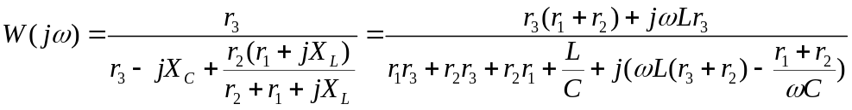
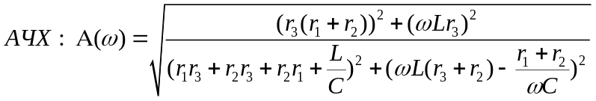
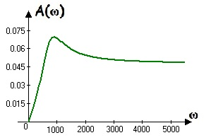
рис.13.
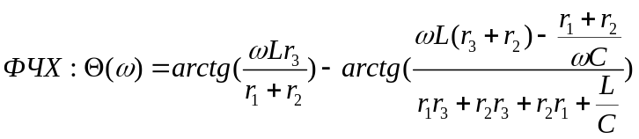
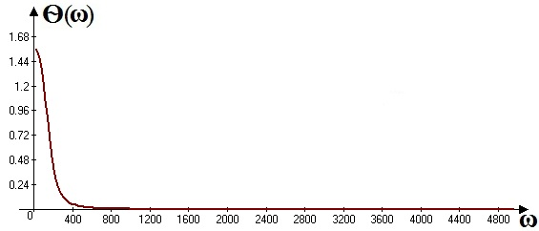
рис.14.
3.3.Определим добротность и ширину полосы пропускания.
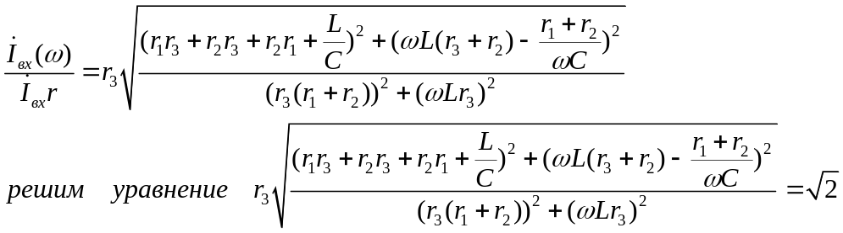
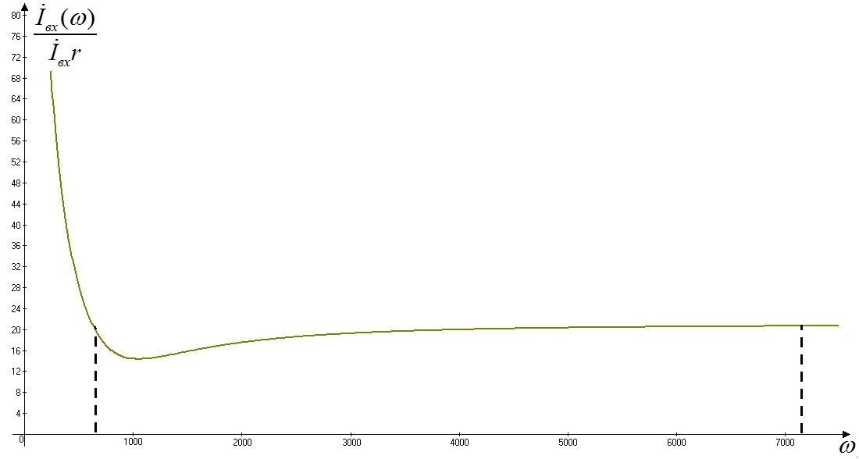
рис.15.
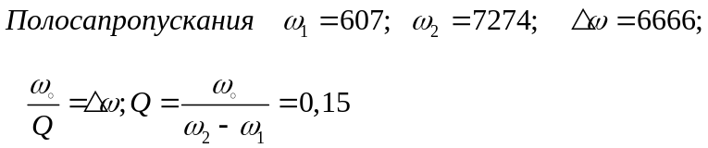
4.Расчёт переходных процессов классическим методом
4.1.Переходная и импульсная характеристика четырехполюсника.
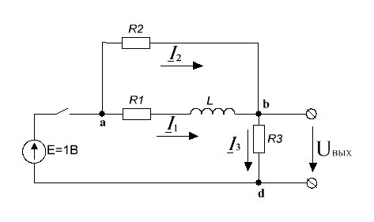
рис.16.
Применим классический метод расчета переходных процессов.
Для определения переходной и импульсной характеристик для входного тока и выходного напряжения найдем закон изменения напряжения на индуктивности при единичном входном воздействии и нулевых начальных условиях.

при t=0₋ ; t=0₊
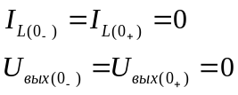
при t=∞
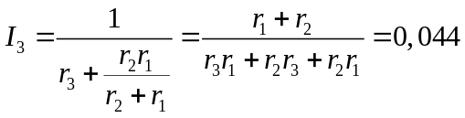
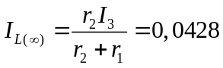
И для нахождения, составим характеристическое уравнение методом входного сопротивления
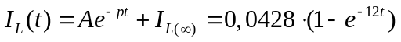
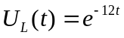
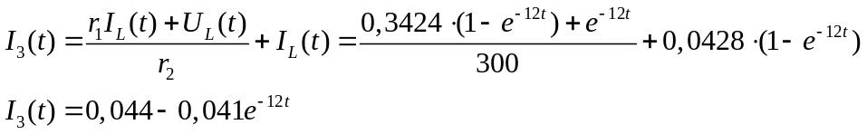

Найдем переходную и импульсную характеристики для выходного напряжения и входного тока:
Переходные характеристики:
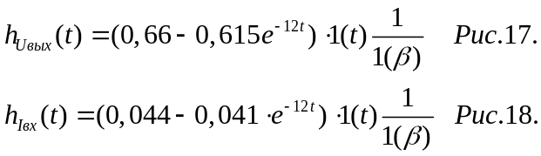
Импульсные характеристики:
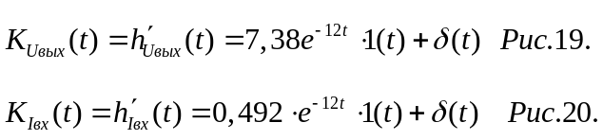

Ниже приведены графики найденных функций.
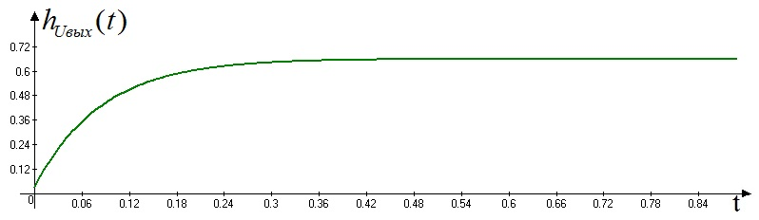
рис.17.
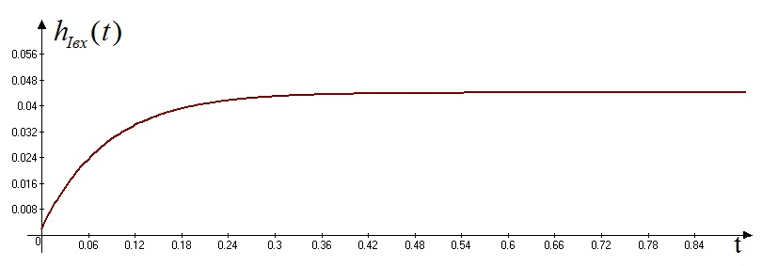
рис.18.
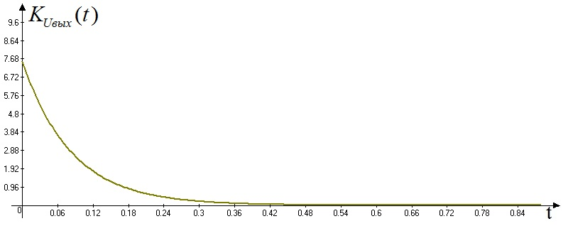
рис.19.
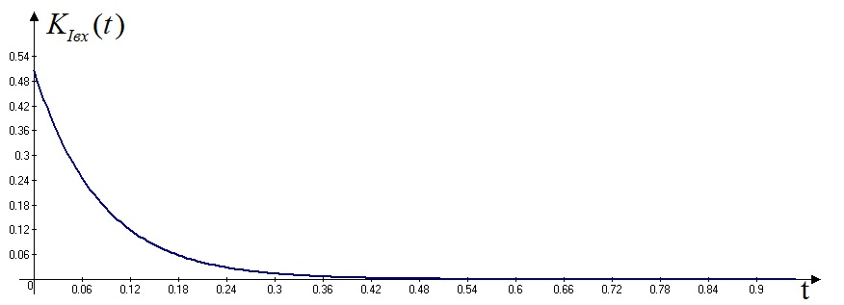
рис.20.
4.2.Определим t₀ из условия 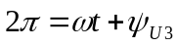
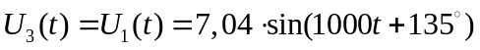
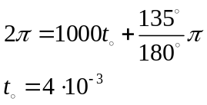
4.3.Расчитаем 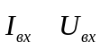, при подключении четырехполюсника к клеммам 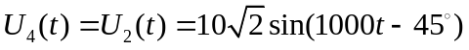
Для предыдущего режима работы
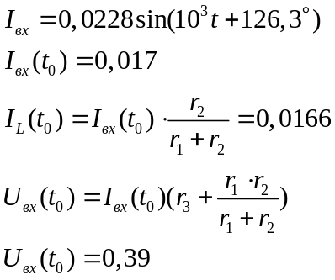
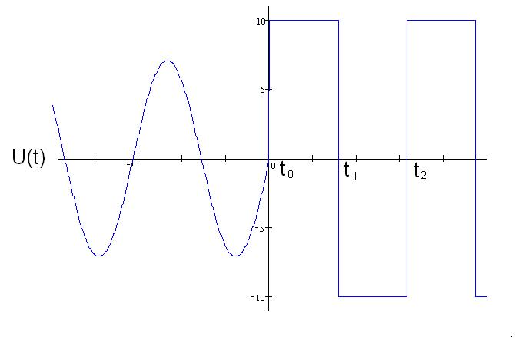
рис.21.

При подключении к клеммам 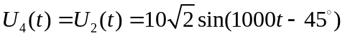
Пусть .момент коммутации:
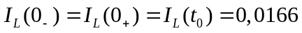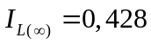
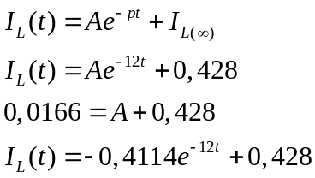
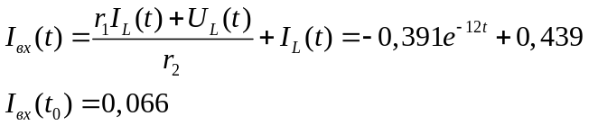
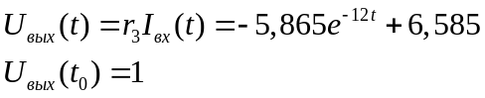
Время одного прямоугольного импульса составляет половину периода:
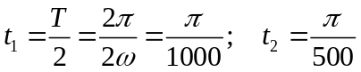
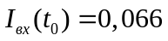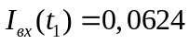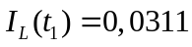
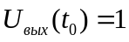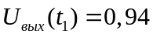
Пусть .момент коммутации:
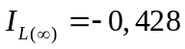
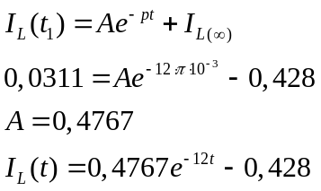
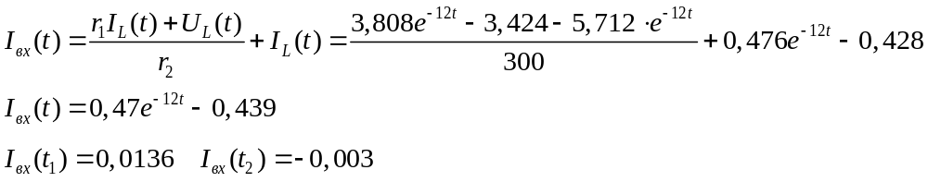
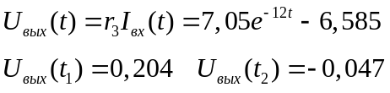
Строим графики входного тока и выходного напряжения.

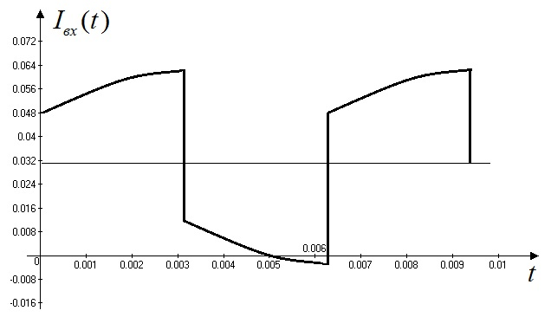
рис.22.
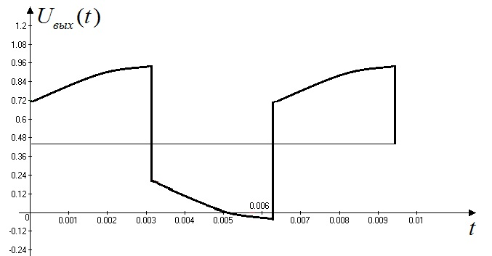
рис.23.
5. Расчёт установившихся значений токов и напряжений при несинусоидальном воздействии
5.1.Расчёт законов изменения токов и напряжений.

Напряжение при t>0 можно представить в виде тригонометрического ряда Фурье: 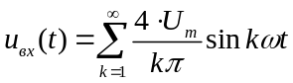, где k – нечётное, или, что более корректно,
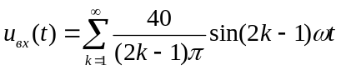, где k – натуральное число.
Ограничимся рассмотрением первых пяти гармоник: 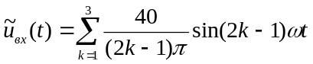.

В пункте 2.4 мы определили, что выходное и входное напряжения (нас сейчас интересуют частоты – 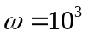, 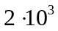, 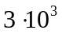 и т.д) связаны зависимостями:
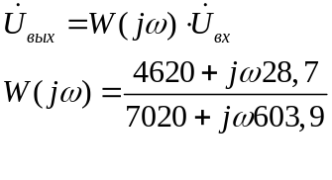
Проводим расчет 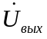 для каждой гармоники.
k=1.
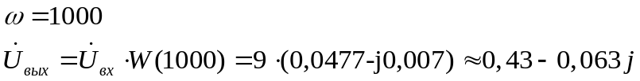
k=2.
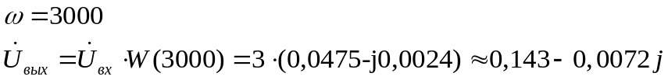
k=3.
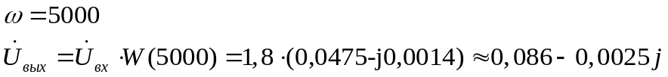
Рассчитаем входной ток 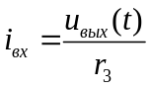:

5.2.Графики токов и напряжений
U_{вх}(t)
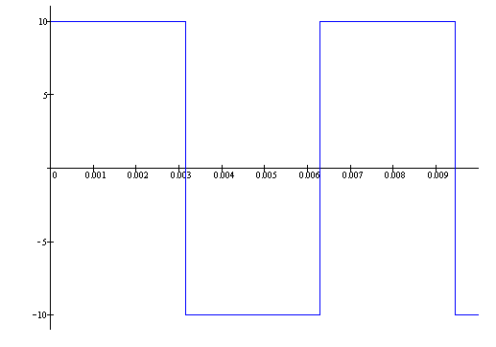
t
рис.24.
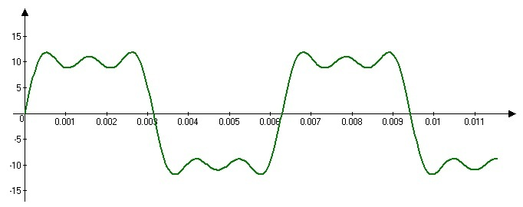
t
U_{вх}(t)
рис.25.
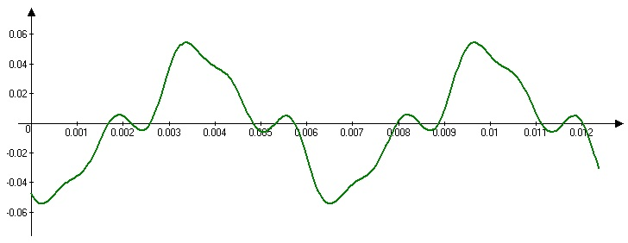
I_{вх}(t)
t
рис.26.
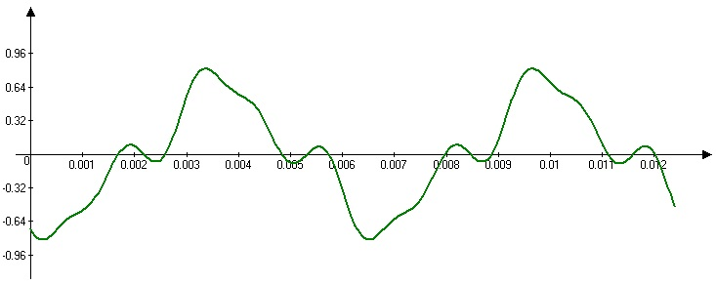
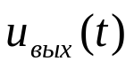
t
рис.27.
5.3. Действующие значения токов и напряжений. Мощность. Коэффициенты искажения кривых.

Действующие значения токов и напряжений равны корню квадратному из суммы квадратов действующих значений всех гармоник:

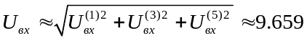В (при бесконечном числе гармоник должно получиться 10),

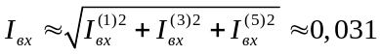A ,
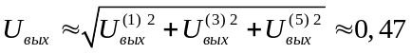В
Полная мощность цепи равна произведению действующего значения входного тока на действующее значение входного напряжения: 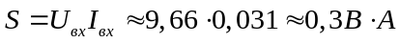
Активная мощность 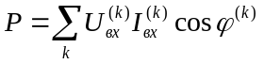, где 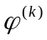 – разность фаз между 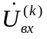 и 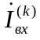.
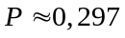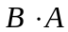
Коэффициент искажения 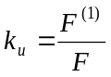, где F – действующее значение функции, 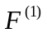 –действующее значение функции при первой гармонике.
Для тока 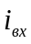: 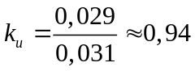
Для напряжения 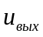: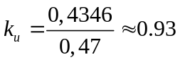

3.4. Замена несинусоидальных кривых эквивалентными синусоидами.

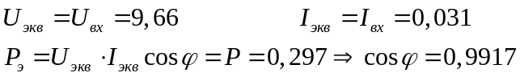
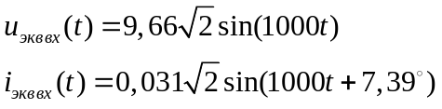

Графики эквивалентных синусоид.
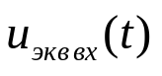
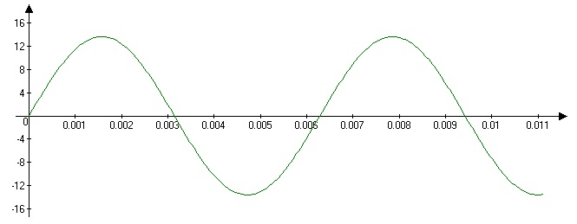
рис.28.
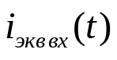
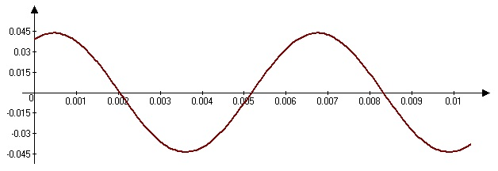
рис.29.

Выводы

Исследование источника гармонических колебаний показало, что расчет напряжений и токов на его элементах можно проводить разными методами. Например, методом контурных токов или методом эквивалентного генератора ЭДС. Как и предполагалось, все методы дают один и тот же результат. Но использование метода контурных токов позволяет уменьшить количество вычислений по сравнению с методом эквивалентного источника.
Расчет баланса мощностей для схемы позволяет проверить правильность поведенных расчетов по определению напряжений и токов на элементах схемы.
Расчеты переходных процессов в четырехполюснике для определения входного тока и выходного напряжения и расчеты процессов в четырехполюснике с использованием разложения несинусоидального входного воздействия в ряд Фурье дают близкие результаты. Их небольшое отличие объясняется тем, что разложение сигнала в ряд Фурье имеет некоторую погрешность по сравнению его истинным значением. Наибольшую точность расчета в данном случае дает классический метод расчета переходных процессов. Дополнительное отличие результатов полученных этим методом по сравнению с методом, использующим разложение в ряд Фурье, дает то, что при расчете переходного процесса учитывается запасы энергии от предыдущего режима работы, что не учитывалось в первом случае.
Анализ четырехполюсника показал, что проходящий через него сигнал претерпевает значительные изменения и ослабевает. Это объясняется тем, что в четырехполюснике происходит некоторая потеря энергии на его элементах.
В ходе работы стала ясна очевидность использования вычислительной техники при различных расчетах, в особенности при расчетах переходных процессов, так как этот расчет требует больших вычислений. С целью упрощения вычислений и построения графиков использовались математические программыMathCAD 14 и Advanced Grapher 2.11

Список литературы:

1. Попов В.П. Основы теории цепей: Учебник для вузов спец. радиотехника - М.: Высшая школа, 1985.
2. Атабеков Г.И. Основы теории цепей: Учебник для вузов. -М.: Энергия, 1969.
3. Бессонов Л.А. Теоретические основы электротехники. Электрические цепи: Учебник для электро-техн., энерг., приборостроит.спец вузов. - М.: Высшая школа, 1996.
4. Маланьин В.А., Шерстняков Ю.Г. Анализ установившихся и переходных процессов в линейных электрических цепях. - М.: Изд-во МГТУ, 1991.

